ESTADO DO RIO GRANDE DO NORTE
CÂMARA MUNICIPAL DE SÃO JOÃO DO SABUGI

REQUERIMENTO Nº. 048/2021

Requeiro a V. Ex.ª, com base no artigo 154 do Regimento Interno e ouvido o plenário desta casa, requer que seja enviado ofício ao DER, solicitando que seja feito o roço da RN-118, que liga Caicó a Ipueira.

JUSTIFICATIVA EM PLENÁRIO

Sala das Sessões, em 22 de abril de 2021.

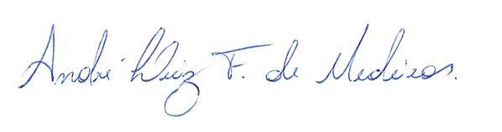

_______________________________________
APRÍGIO PEREIRA DE ARAÚJO NETO
VEREADOR - AUTOR

